**Construindo gráficos 3d de funções e relações de duas variáveis utilizando o GEOGEBRA, curvas de nível e folhas de isopor.[1]**

Antonio da Fonseca de Lira[2]

**RESUMO**

O objetivo do presente trabalho foi desenvolver uma alternativa prática de ensino da construção de gráficos de funções e relações de duas variáveis utilizando o quadro branco, pincéis, um material tangível de baixo custo (isopor), um programa livre de computador, o Geogebra, e assim poder permitir oportunidades de aprendizagem aos alunos de licenciatura em Matemática, na disciplina Informática aplicada ao Ensino de Matemática do INSTITUTO FEDERAL DE EDUCAÇÃO, CIÊNCIA E TECNOLOGIA DO AMAZONAS – IFAM. Foram realizadas pesquisas em trabalhos de outros autores que se preocupavam com o ensino de funções e relações de duas variáveis e apresentaram propostas diferentes daquela apresentada neste trabalho. Os resultados obtidos foram a construção de curvas de nível no quadro branco, a construção de objetos feitos em isopor que representam os gráficos 3D das funções e relações e a representação dos gráficos no Geogebra permitindo ao aluno os comparar os resultados no quadro branco, no isopor e no computador com a ajuda de um programa, o Geogebra.

**Palavras-chave:** Gráficos de funções e relações duas variáveis. Isopor. Geogebra.

**INTRODUÇÃO**

O objetivo principal deste trabalho foi desenvolver e apresentar aos alunos de graduação um método quer permitisse aprender a construir gráficos de funções e relações de duas variáveis. A motivação deste projeto foi a percepção da dificuldade dos alunos para construir gráficos, em especial os de funções e relações duas variáveis. Tal dificuldade foi percebida pelo autor nas vezes em que ministrou a disciplina de Cálculo II na graduação dos Cursos de Licenciatura em Matemática e Física do Instituto Federal de Educação, Ciência e Tecnologia do Amazonas IFAM. Outros trabalhos desta área de interesse pesquisados pelo autor mostraram diferentes abordagens do problema que permitiram ter uma noção de abordagens e dos progressos existentes.

Os sujeitos do experimento foram alunos de graduação do IFAM nos cursos de licenciatura em matemática na disciplina Informática Aplicada ao Ensino de Matemática nos anos de 2015 e 2016. A construção dos gráficos de uma variável, foi um recurso que permitiu aos alunos perceberem que era possível combinar os gráficos de cotas nos eixos x, y e z de tal forma que a integração destes gráficos ajudaria a construir o gráfico de funções/relações de duas variáveis. O ponto central do experimento é a construção de curvas de nível utilizando cotas nos três eixos (x, y, e z) e em seguida utilizar estas curvas (especialmente as do eixo z) para imprimi-las via Geogebra em papel A4 e colá-las em isopor para depois recortar e montar um objeto 3D tangível e finalmente obter o gráfico no computador, novamente com o Geogebra, e poder comparar os vários resultados obtidos no processo. Os alunos apresentam deficiências na construção de gráficos de uma variável, y = f (x), implicando em mais dificuldades na representação em três dimensões dos gráficos de duasvariáveis z = f (x, y).

O Geogebra[3], é um programa dinâmico de matemática para todos os níveis de ensino e foi escolhido para a pesquisa por permitir trabalhar com geometria, álgebra, planilhas, gráficos, estatísticas e cálculos com propriedades que permitem o uso em *tablet,* computador e celular de forma gratuita. Tal programa é grátis, roda em sistema iOS, Android, Windows, Mac, Chromebook e Linux e possui uma comunidade com milhões de usuários localizados em muitos países. O Geogebra tornou-se líder de *software* dinâmico de matemática, apoiando o ensino de ciências, engenharia e matemática em todo o mundo.

A experiência permitiu utilizar um método no ensino de matemática com base no quadro branco, pincel, computador, papel e isopor e ao fim obter indicadores para avaliar o aprendizado dos alunos.

**METODOLOGIA**

O trabalho foi realizado junto a alunos das turmas do curso de Licenciatura em Matemática no Instituto Federal de Educação Ciência e Tecnologia do Amazonas (IFAM). O processo foi desenvolvido na disciplina de Informática Aplicada ao Ensino de Matemática, no 4º. Período, nos anos de 2015 e 2016.

A experiência do autor como professor de Cálculo II em anos anteriores deu a motivação a motivação de usar o computador e outras ferramentas para melhorar a aprendizagem dos alunos na construção de gráficos de funções e relações de duas varáveis e seguindo tal objetivo o autor criou e propôs aos alunos um método para que eles construíssem as noções de gráficos de funções e relações de duas variáveis z= f(x,y). Tal método foi estruturado nos passos apresentados a seguir

1. No início do período foi pedido aos alunos para definirem o gráfico de uma função de duas variáveis. A resposta deveria ser escrita no formulário chamado de formulário 1;
2. Foi pedido aos alunos que construíssem, no assim denominado formulário 2, os gráficos das seguintes funções (ou relações):

a) z(x,y) = 8 – x2-y b) z(x,y) = x2+y2

c) z(x,y) = x2-y2 d) (x2)+(y2 /4)+(z2 /9) = 1

e) x2+y2 -z2  =1 f) f(x,y) =[ ln (x2+y2)]-2

Os esboços apresentados foram retidos para serem comparados com aqueles após a construção dos gráficos usando computador e isopor.

1. Foi apresentado o programa Geogebra.
2. Foi apresentada a noção de construção de curvas de nível (perspectivas z, x e y) utilizando quadro branco e pincel.
3. Foi proposta a construção do gráfico 3D em isopor utilizando os passos a seguir (item 6 ao 12) com grupos de dois ou três alunos.
4. Foram construídas as curvas de nível, perspectiva z, utilizando o programa Geogebra e em seguida foram impressas as curvas de nível somente da perspectiva z) em papel A4;
5. As curvas de nível impressas em papel foram coladas em folhas de isopor de 1 cm de espessura;
6. As curvas de nível coladas no isopor foram recortadas utilizando uma ferramenta, usada em festas de crianças, que corta isopor.
7. Os pedaços de isopor recortados foram colocados um sobre o outro conforme o valor da cota de nível (altura z) realizando a montagem da figura em 3D;
8. Foi feito o esboço da figura 3D no papel A4 – formulário 2 (anexo 2);
9. Foram plotadas no computador as funções/relações do item 2 utilizando o programa Geogebra;
10. Cada aluno refez as atividades 1 e 2.

Os nomes dos alunos foram substituídos pelas iniciais dos seus nomes e o passo seguinte foi a análise dos resultados.

**DESENVOLVIMENTO**

Ao longo do desenvolvimento de nosso trabalho o autor deste projeto realizou pesquisas sobre outros trabalhos relacionados ao ensino construção de gráficos de funções e relações de duas variáveis e foram encontrados alguns trabalhos relacionados ao assunto e entre eles podemos destacar duas pesquisas que fazem referência ao tema:

A primeira é “AJUDANDO A SUPERAR OBSTÁCULOS NA APRENDIZAGEM DE CÁLCULO”. Nesta obra a autora afirma que “... há poucos trabalhos enfocando a aprendizagem do traçado de gráficos de funções como retas, parábolas, esferas, parabolóides ou cones” (NASSER, p.1, 2016.) apresenta uma estratégia de ensino para ajudar os sujeitos e concluiu que a estratégia adotada foi eficiente no estímulo do raciocínio e no traçado de gráficos de parábolas e retas no R2, e de superfícies definidas explicitamente por uma função real de 2 variáveis embora não tenha sido eficaz no que se refere a superfícies definidas implicitamente por uma equação.

A segunda é: “Sobre a passagem do estudo de função de uma variável Real para o caso de duas variáveis” de Imafuku (2008). Ele destaca que em seu levantamento bibliográfico sobre o ensino-aprendizagem de Cálculo Diferencial e Integral relativo às funções de duas variáveis encontrou pouco material e fez referência a um artigo e duas teses. Em seu trabalho Imafuku tentou identificar as possíveis causas das dificuldades apresentadas pelos alunos ao estudarem as funções de duas variáveis nos aspectos relativos a transição de funções de uma variável para funções de duas variáveis, definição de domínio de função, variáveis dependentes independentes e outros aspectos do estudo de funções. Na pesquisa Imafuku indica dificuldades que podem atrapalhar na compreensão dos conceitos do início do estudo de funções de duas variáveis e propõe o uso de atividades que propiciem a conversão entre registros de representações algébricas e geométricas. Neste estudo o referencial teórico foi a Teoria dos Registros das Representações Semióticas de Raymond Duval. Um material relativo a esta teoria de Duval pode ser encontrado em (DUVAL, 2012).

**RESULTADOS E DISCUSSÃO**

Durante a realização das atividades foram feitas as coletas dos resultados produzidos pelos alunos. Tais resultados são listados a seguir:

* As representações geométricas e algébricas no quadro branco, as representações no computador usando o programa Geogebra;
* As construções de gráficos 3D em isopor;
* O preenchimento dos formulários 1 e 2 (apresentados nos anexos 1 e 2 respectivamente).

As figuras a seguir ilustram alguns dos resultados obtidos:

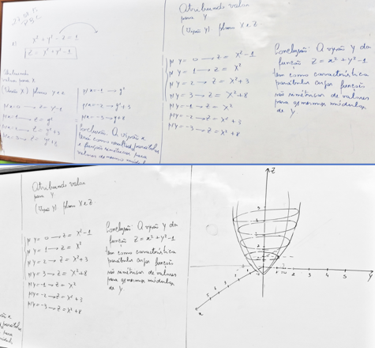Figura 01 – Representações algébricas e geométricas no quadro branco das curvas de nível construídas

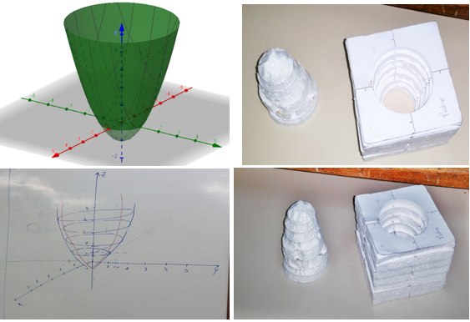 ­ Figura 02 – diversas representações de uma função (z= x2+y2-1) construídas ao longo da experiência

Figura 03 – Representações construídas da função z = x2 - y2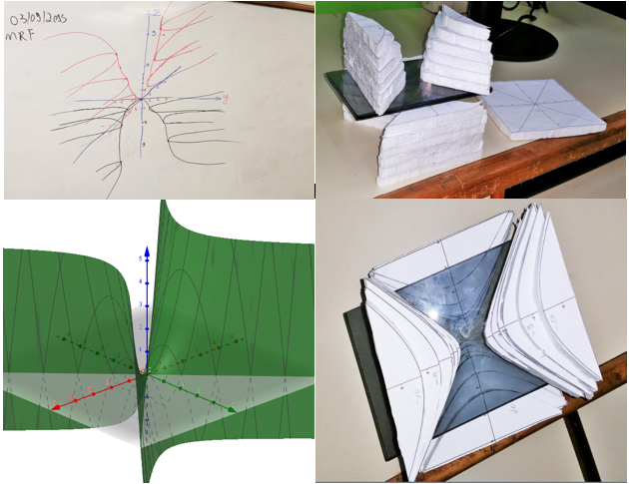

O aluno teve a oportunidade de visualizar a figura construída em isopor com o gráfico no computador e com a representação algébrica e geométrica no quadro branco.

Durante os experimentos o autor observou que os alunos apresentavam os seguintes comportamentos, que passaram a ser utilizados como indicadores de aprendizagem:

1. Representou na forma geométrica as curvas nas três perspectivas e identificou-as, comparando e classificando as curvas obtidas;
2. Representou as curvas na forma algébrica nas três perspectivas e identificou-as, comparando e classificando as curvas obtidas;
3. Conseguiu integrar as curvas das perspectivas x,y,e z em uma figura em perspectiva, o gráfico de f(x,y);
4. Identificou as relações existentes entre as curvas (simetria e classe de curvas indicada pela equação por exemplo);

Um dos frutos do trabalho da análise realizada foi a utilização dos indicadores, anteriormente listados, para avaliar a aprendizagem dos alunos. Uma sistematização de tais resultados é apresentada de forma reduzida no quadro 1, a seguir, utilizando os casos em que os alunos atenderam a todas as demandas de respostas do processo:

Quadro 1 – Indicadores de aprendizagem dos alunos

|  |  |  |  |  |  |
| --- | --- | --- | --- | --- | --- |
| ALUNO (iniciais)→  CRITÉRIO↓  Legendas: s= sim, n= não , pa = precisou de auxilio de colegas ou do Geogebra ou obteve resultado parcial | M  R  F | PBC | R  C  P | A  C  R | J  P  M |
| Indicador 1 | pa | s | s | s | s |
| Indicador 2 | s | s | pa | s | s |
| Indicador 3 | s | s | pa | s | s |
| Indicador 4 | s | s | pa | s | pa |

Quadro 2 **–** Definição de conceito de gráfico de função/relações de duas variáveis e construção dos gráficos

|  |  |  |  |  |
| --- | --- | --- | --- | --- |
| Aluno/formulário | Formulario1 (antes do experimento)  Conceito de função de duas variáveis | Formulário1(depois do experimento)  Conceito de função de duas variáveis | Formulário2  (antes do experimento)  Gráfico de função de duas variáveis | Formulário2(depois do experimento) Gráfico de função de duas variáveis |
| MRF | Não definiu | Definiu parcialmente | Construiu um gráfico corretamente | Construiu outro gráfico diferente do anterior |
| PBC | Não definiu | Definiu parcialmente | Não construiu | Construiu um gráfico |
| RCP | Não definiu | Definiu parcialmente | Não construiu | Construiu um gráfico |
| ACR | Definiu | Definiu | Construiu um errado | Construiu 5 certos |
| JPM | Definiu | Definiu | Não construiu | Construiu 5 certos |

O autor, com base nos quadros 1 e 2, observou que a maioria dos alunos construiu pelo menos um gráfico das funções/relações propostas e no caso de construirmos um indicador para avaliar o desempenho dos alunos teríamos a seguinte lista ordenada do melhor desempenho (primeiro) para o pior desempenho (último): ACR, JPM, PBC, MRF e RCP.

**CONSIDERAÇÕES FINAIS**

A pesquisa realizada tinha como objetivo propor um método que auxiliasse aos alunos na construção de gráficos de funções e relações de duas variáveis através da utlização de:

* representações algébricas da funções e relações;
* contrução de gráficos baseados em cotas nos três eixos (x,y,z) das equações;
* utilização de isopor para visualizar as curvas de nível;
* utilização do programa Geogebra para permitir aos alunos visualizar a função em 3D;
* comparação entre as representações do quadro branco, dos objetos obtidos em isopor usando as curvas de nível e da tela do computador com o programa Geogebra.

O autor concluiu que o método é útila ao objetivo do trabalho, mas deveria ter, com base em suas leituras de outros traballhos, abordado o asunto com questionários sobre a contrução do domínio de funções de duas variáveis. O estudo do domínio talvez permitisse uma transição mais fácil entre a construção de gráficos de funções de uma variável para as funções de duas variáveis. Outro aspecto a ser explorado deveria ser a relação entre domínio e gráfico de uma função ou relação.

Finalmente o autor concluiu que o método pode ser uma ferramenta de auxílio na avaliação da parendizagem dos alunos e também auxilia na aprendizagem de gráficos de funções de duas variáveis e pretende, em trabalhos futuros, aplicar teorias de construção do conhecimento ao experimento. Pode-se citar duas: a Epistemologia Genética de Jean Piaget e a teoria dos Registros das Representações Semióticas de Raymond Duval. O uso destas duas teorias poderia auxiliar na avaliação da construção do conhecimento dos alunos com base em teorias epistemológicas que permitam explicar a aprendizagem na matemática.

**AGRADECIMENTOS**

Agradeço ao Instituto Federal do Amazonas pelo apoio na realização e divulgação deste projeto.

**REFERÊNCIAS**

DUVAL, Raymond. Registros de representação semiótica e funcionamento cognitivo do pensamento. Tradução Méricles Thadeu Moretti. REVEMAT- Revista Eletrônica de Educação Matemática. V.7, n. 2 ,2012. Universidade Federal de Santa Catarina. Disponível em <<https://periodicos.ufsc.br/index.php/revemat/article/view/1981-1322.2012v7n2p266>>. Acesso em 09/01/2020.

IMAFUKU, Roberto Seidi. Dissertação de Mestrado. PUC-SP, São Paulo, 2008.

NASSER, Lílian. Ajudando a superar obstáculos na aprendizagem de cálculo. Disponível em <<http://principo.org/ajudando-a-superar-obstculos-na-Aprendizagem-de-clculo.html#Atas_do_PME-16>>. Acesso em 05/07/2019.

1. IFAM -. Instituto Federal do Amazonas.
2. Professor do IFAM, doutor em Informática na Educação pela UFRGS, [aflira@gmail.com](mailto:aflira@gmail.com), [antonio.lira@ifam.edu.br](mailto:antonio.lira@ifam.edu.br)
3. GEOGEBRA. Disponível em <<https://www.geogebra.org/>>. Acesso em 12.12.2019.